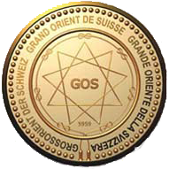 |  | GRAND ORIENT DE SUISSE  GROSSORIENT DER SCHWEIZ  GRANDE ORIENTE DELLA SVIZZERA  (FEDERATION DE LOGES – VEREINIGUNG DER LOGEN – FEDERAZIONE DI LOGGE)
Conseil de l’Ordre
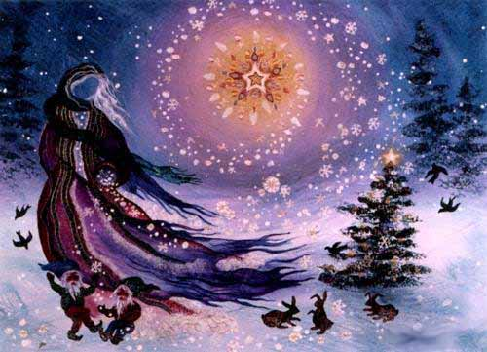
« L'hiver venant, n'annonce-t-il pas le printemps? » dit le poète…
Très Illustres Frères, Vénérables Maîtres, Bien-aimés Frères,
Aujourd’hui nous fêtons le solstice d’hiver, le moment des ténèbres de la nuit la plus longue. Pourtant, dès maintenant, c’est la lumière du jour qui va s’accroitre. Pour nous francs-maçons, une symbolique forte, de la lumière à laquelle nous aspirons tous et dont l’appel nous a conduits, des ténèbres, à frapper à la porte du Temple lors de notre initiation.
Que cette lumière inonde nos cœurs et nous permette de faire face avec détermination aux épreuves qui nous frappent à l’heure actuelle. C’est ensemble que nous y parviendrons, même si cela prendra encore un peu de temps. Pour cela, il est vital qu’on se communique, entre FF et entre LL et dans notre Grand Orient, pour répondre « Présent ! » visibles l’un à l’autre, pour se donner courage et exemple.
Restons en communication étroite, non seulement avec les Frères de notre Loge, mais également avec les autres ateliers de notre obédience, faisons savoir nos activités en cette période de passage. Pour le franc maçon, la solitude ne doit pas être une fatalité, soyons disponibles les uns pour les autres.
Les ateliers auront soin de communiquer leurs travaux, même « virtuels », informels ou sans visites aux Cahiers Bleus, savoir qui travaille donne force à tous. Les Travaux de l’année sur « Le Monde demain » commencent à rentrer, le moment est riche pour réfléchir.
Avec nos plus fraternelles accolades.
Richard Bätschmann Ioan Tenner
Grand Maître 1er Grand Surveillant

